Тест із дисципліни “Комп’ютерні науки”
Ім’я | Сауляк Назарій | Предмет | ПЗСО
Викладач | Фриз І. В. | Період | 2302-2345
Дата | 21.10.2025
Прочитайте всі запитання й дайте відповіді у відповідних полях.
У завданнях використовуйте вибір дати, текстові поля або прапорці.
Час виконання — 20 хвилин.

Опишіть, що таке процесор.
Центральний процесор (CPU) — це “мозок” комп’ютера, який виконує всі обчислення та керує роботою всіх пристроїв. Він обробляє дані, виконує команди програм і координує взаємодію між апаратними та програмними компонентами.

Що таке операційна система і для чого вона потрібна?
Операційна система (ОС) — це програмне забезпечення, яке керує апаратними ресурсами комп’ютера, забезпечує взаємодію користувача з комп’ютером і дозволяє запускати інші програми. ОС відповідає за управління пам’яттю, файлами, процесами та пристроями введення/виведення.

Вставте зображення комп’ютерного миші.
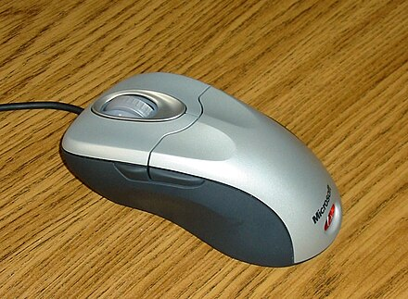

Виберіть і вставте зображення будь-якого носія інформації.
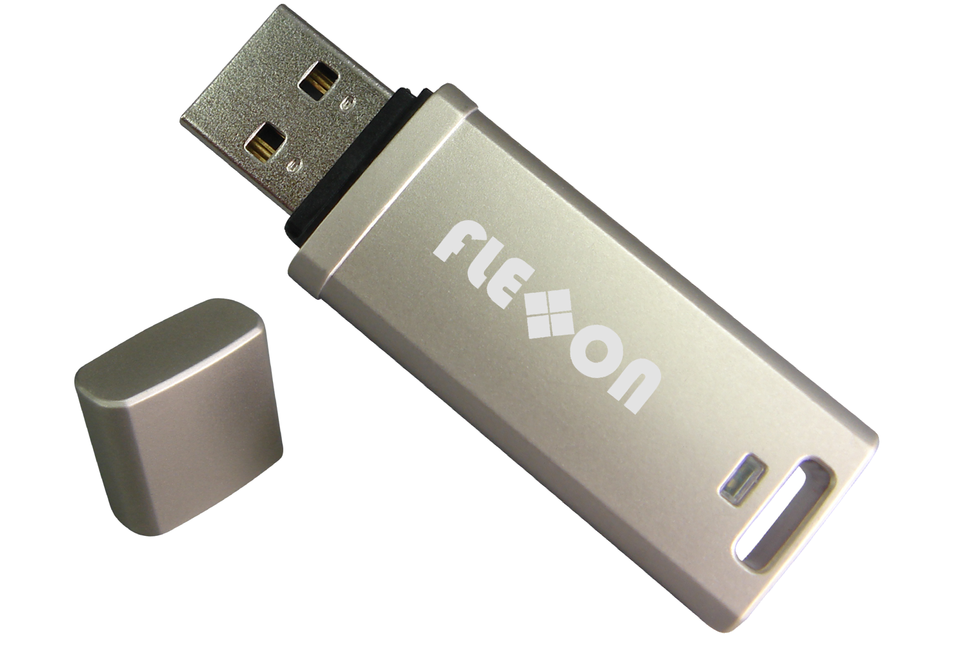

Виберіть мову програмування:
C++

Оберіть правильний тип пам’яті, який зберігає дані навіть після вимкнення комп’ютера:
ROM

Укажіть дату створення першої програми, написаної вами в середовищі програмування:
17.05.2024

Укажіть дату встановлення операційної системи на ваш комп’ютер:
01.09.2023

Оберіть варіант, що відповідає вашим знанням про Інтернет:
☒Дуже добре
☐Добре
☐Погано

Оберіть твердження, які є правильними:
☒ Комп’ютер обробляє інформацію.
☒ Принтер є пристроєм введення.
☒ Монітор виводить зображення.
☐ Жорсткий диск — пристрій зберігання даних.

